1.
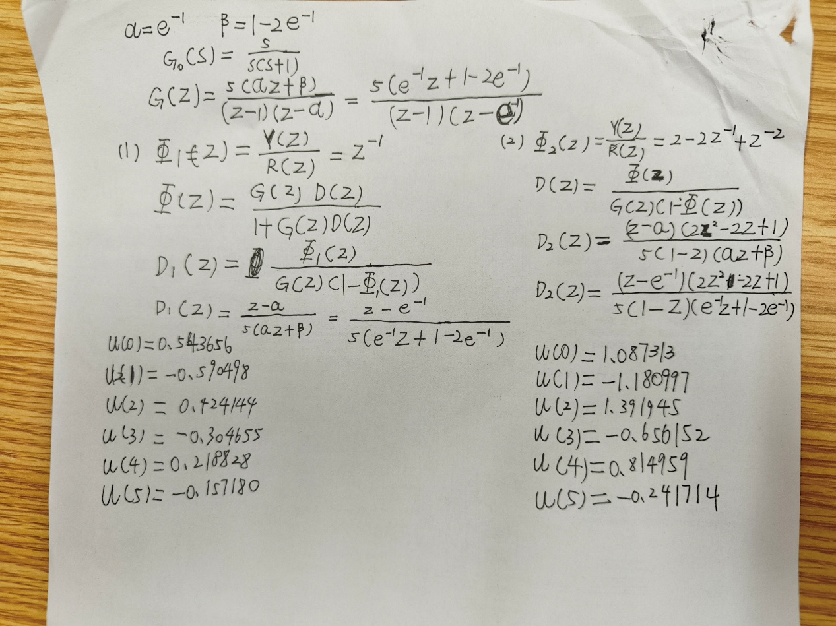
2.
（1）对对象模型依赖性强。
当被控对象参数变化或模型存在误差时，系统性能会明显下降，严重时可能导致系统失稳。
改进措施：
采用鲁棒控制、自适应控制等方法，提高系统对参数变化和模型误差的适应能力。

（2）控制量幅值较大。
为了在最少拍数内达到稳态，控制信号往往变化剧烈，容易造成执行机构饱和或机械冲击。
改进措施：
对控制量设置约束，采用最优控制或近似最少拍控制，减小控制作用幅度。

（3）抗干扰能力较差。
系统对外界扰动和测量噪声较为敏感，容易引起控制性能恶化。
改进措施：
增加滤波环节、状态观测器或采用抗扰控制方法，提高系统抗干扰能力。

（4）可能产生纹波现象。
有纹波最少拍系统虽然能快速达到设定值，但输出过程中可能出现振荡或波动。
改进措施：
采用无纹波最少拍设计，或合理配置闭环极点，提高输出平滑性。

（5）鲁棒性较差。
系统对采样周期变化、参数摄动等较敏感，工程适用范围受到限制。
改进措施：
适当放宽最少拍要求，通过极点配置、最优控制等方法兼顾快速性与鲁棒性。

